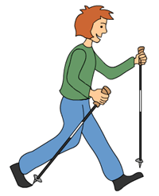
ULKOILUTAPAHTUMA
LA 16.9.2017

Tapahtumaa vietetään uuden KEVYEN LIIKENTEEN VÄYLÄN sekä YHTEISVASTUU ulkoilutapahtuman merkeissä.
Kuljettava reitti lähtee seurakuntatalolta Alakylään uutta kevyen liikenteen väylää pitkin, matkavaihtoehdot n. 8,3km tai n. 5km. Kääntöpisteet n. 4,1km ja 2,5km. Paluu samaa reittiä. Matkan voi kulkea kävellen, pyöräillen, juosten.
Juoksijoille ajanotto tarvittaessa, missä naisten ja miesten sarjat. LÄHTÖ- JA MAALIALUE seurakuntatalolla, munkkikahvit 2€, sekä arpoja yhteisvastuun hyväksi.
Utajärven Alakyläläiset ry järjestää ruokailun maaliin tulon jälkeen hyvinvointitalolla.

OHJELMA
klo 10-10.40 ilmoittautuminen seurakuntatalolla
- osallistumismaksu 5€/aikuinen, lapset ilmaiseksi.
Tuotto menee N hyväksi
- kaikkien osallistujien kesken arvotaan hyvinvointipalveluiden lahjoittama polkupyörä
10.30 lämmittelyjumppa
10.45 avajaispuhe
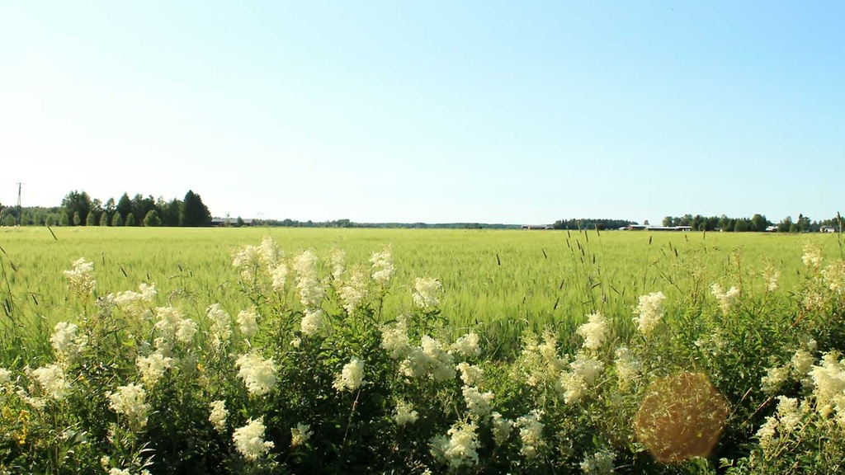
11.00 lähtö
Järj. Utajärven kunta, kulttuuri-, nuoriso- ja liikuntatoimi, Utajärven seurakunta, Utajärven Urheilijat, Utajärven Alakyläläiset ry
Tiedustelut: Utajärven seurakunta Heidi Laitinen 040 5445206 tai liikuntatoimi Kaino Rajala 040 6282224

